臺北市立大同高級中學111學年度第2學期(高中)(第4次會議名稱)紀錄
- 時間：民國 112年 5 月4 日(星期 四 ) 13 時 10 分
- 地點：3F簡報室
- 出席人員：應出席 20 人，列席 0 人；實際出席 17 人，列席 0 人（見簽到表）
- 主席：徐筱薇 記錄：徐筱薇
- 主席致詞：
本次教學研究會為「教材選用與研發」，將進行112學年度教科書評選。

- 會議內容：
一、112學年度教材選用
新學年度可供選用的教材共3個版本：三民、翰林、龍騰，本次評選採用兩輪投票，首輪從3個版本選出2個版本，次輪再從最高票的兩個版本選出1個版本。
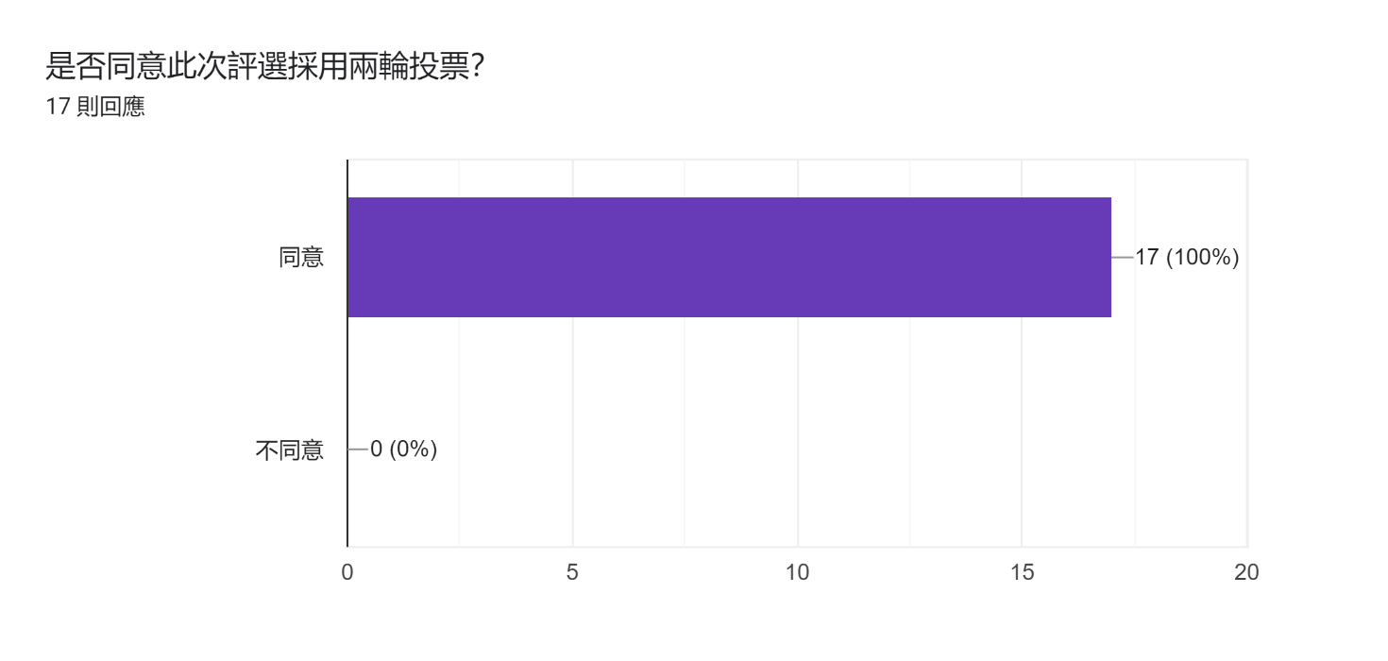

二、是否同意「教科書評選表」採用以下方案：
1.新年度用書由全科教師共同評選，每人填寫一張評選表。
2.二升三老師，填寫高三評選表。一升二老師，填寫高二評選表。

舉手表決：同意17票、不同意0票。

三、112選書，麻煩老師們進入Google表單投票。
(一)第1輪投票
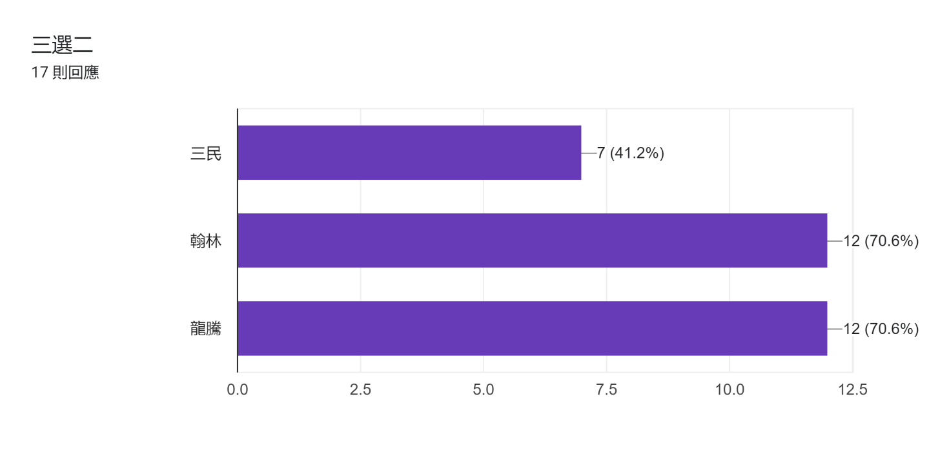
共17位老師投票
三民：7票、南一：0票、翰林：12票、龍騰：12票。
三民版列為第3序位，最高票的翰林、龍騰版進入第2輪評選。

(二)第2輪投票
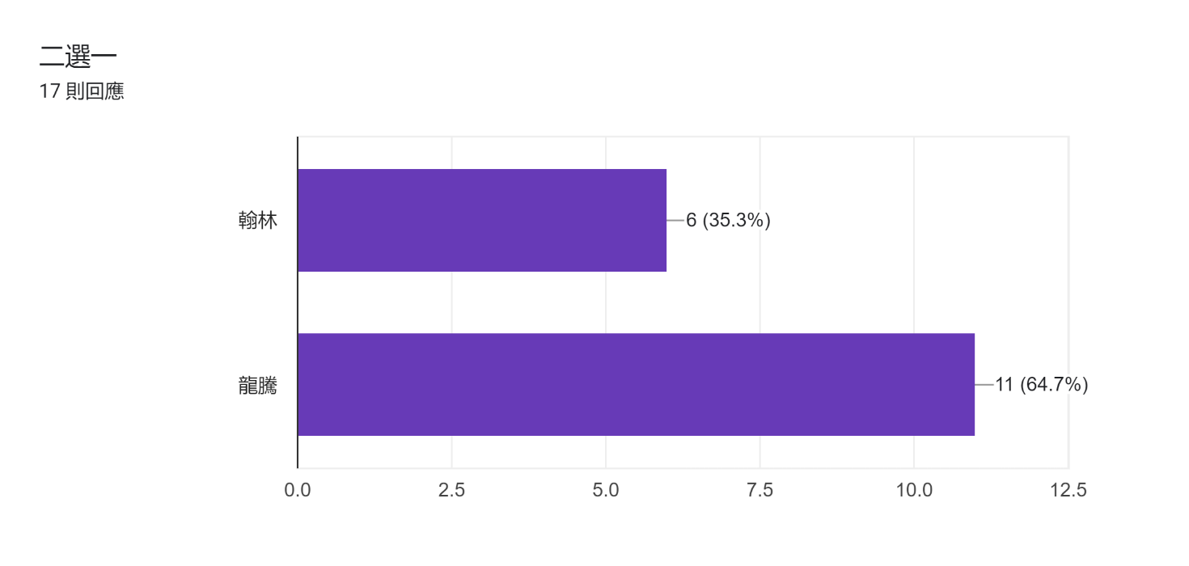
共17位老師投票
翰林6票、龍騰11票。
決議：111學年度教科書版本評選結果─第1順位：龍騰、第2順位：翰林、第3順位：三民。

- 散會：民國 112年 5 月4日 15 時 00 分

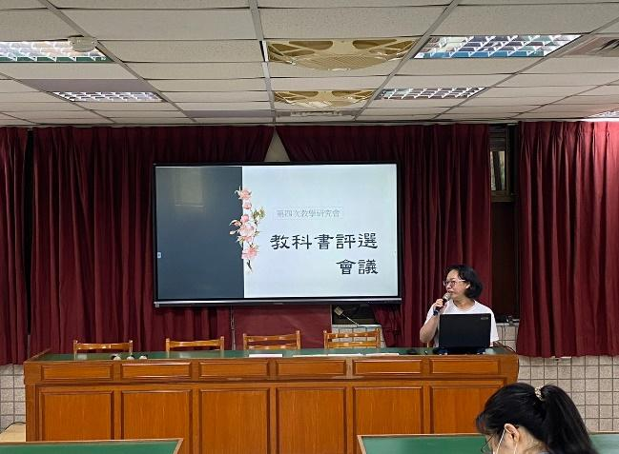 | 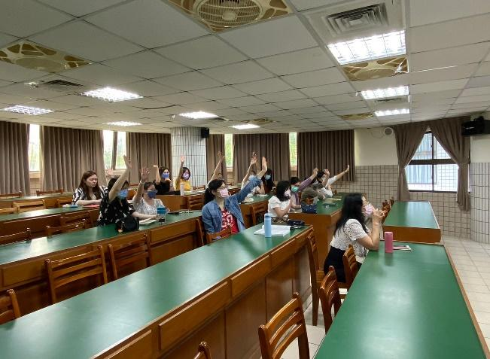
照片說明文：主席說明選書會議 | 照片說明文：教科書評選表填寫方案舉手投票表決
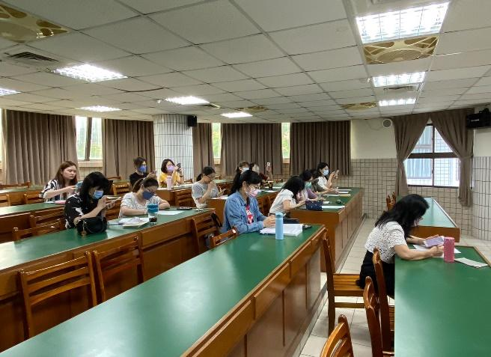 | 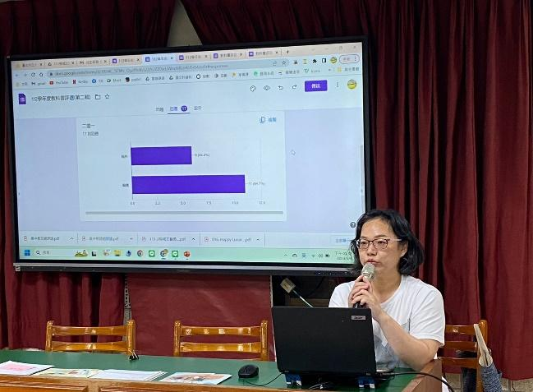
照片說明文：進行線上google表單選書 | 照片說明文：選書結果

